**Berluf daytona 250 filtr - zamiennik najwyższej jakości**

**Gdzie można kupić Berluf daytona 250 filtr i dlaczego warto zwrócić uwagę na ten produkt? Przeczytaj o tym w naszym artykule!**

**Wysokiej jakości zamienniki filtrów do rekuperacji - berluf daytona 250 filtr**

[Berluf daytona 250 filtr](https://www.filtryaero.pl/kategorie/berluf/berluf-daytona-250-350/) to jeden z wysokiej jakości zamienników do systemów rekuperacyjnych. Dlaczego filtry są niezbędne? Sprawdźmy!

**Filtr do rekuperacji - gdzie go kupić?**

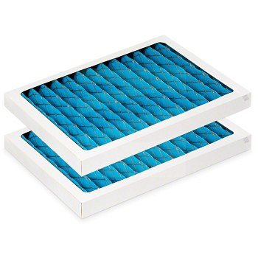

System rekuperacyjny składa się z wielu elementów, w tym również z części wymiennych, do których zaliczyć możemy filtry. Wszelkiego rodzaju producenci oferują w swoich katalogach produktowych oryginalne filtry do rekuperacji a także wysokojakościowe zamienniki takie jak **berluf daytona 250 filtr**.

**Berluf daytona 250 filtr w Filtry Aero**

Sklep internetowy Filtry Aero to miejsce w sieci, które specjalizuje się w sprzedaży zamiennych filtrów do systemów rekuperacji. To właśnie tam kupimy wspomniany *Berluf daytona 250 filtr* oraz inne modele filtrów. Warto wspomnieć, iż propozycje Filtrów Aero to filtry wykonane są z wysokiej jakości syntetycznych materiałów filtracyjnych. Produkty posiadają niskie opory przepływu powietrza oraz wysoką odporności na wilgoć a także na wysoką temperaturę. Interesuje cie wymiana filtrów w Twoim rekuperatorze? Sprawdź zatem sklep online Filtry Aero. Nie wiesz jaki model wybrać? Fachowa obsługa sklepu pomoże!